Управление образования администрации Судогодского района
Муниципальное бюджетное образовательное учреждение
«Краснобогатырская средняя общеобразовательная школа»

Тема опыта
« Развитие субъектности младшего школьника
через деятельностный подход в образовательном процессе»

Поздеева Ирина Александровна
учитель начальных классов

п. Красный богатырь
2016 год
Содержание

- Наименование опыта…………………………………………..1
- Условия возникновения и становления опыта……………….3
- Актуальность и перспективность опыта……………………...3-4
- Ведущая педагогическая идея…………………………………4
- Теоретическая база опыта……………………………………...5-6
- Новизна опыта…………………………………………………..6-7
- Технология опыта………………………………………………7-14
8. Результативность опыта………………………………………………14-15
9. Адресная направленность……………………………………………..15
10. Библиографический список………………………………………….15-18
11. Приложения…………………………………………………………..18-38

Условия возникновения и становления опыта

Пусть ребенок узнает не потому, что вы ему сказали, а потому, что сам понял; пусть он не выучивает науку, а выдумывает ее. Если когда-нибудь вы замените в его уме рассуждение авторитетом, он не будет уже рассуждать: он станет лишь игрушкой чужого мнения... Жить – вот ремесло, которому я хочу учить его. (Ж.Ж. Руссо)

Одной из приоритетных проблем современного общего образования является проблема личностного развития школьника, так как от ее решения во многом зависит не только повышение качества обучения учащихся, но и гуманистическая направленность их деятельности в будущем.
Социальные изменения, происходящие в обществе, предъявляют новые требования к школе, которая переориентируется с исключительно образовательно-обучающих технологий на личностно-ориентированное обучение и воспитание, позволяющее ученику в процессе обучения раскрыть свой потенциал, развиться как личность. В связи с этим особую актуальность приобретают задачи по формированию субъектности учащихся, потому как становление данного качества личности аккумулирует в себе способности к целеполаганию и рефлексии, ответственности, активности, свободе выбора.

Актуальность и перспективность

Актуальность темы связана с изменениями, происходящими в психологическом облике младшего школьника на данном возрастном этапе. В течение этого периода на качественно новом уровне реализуется потенциал развития ребенка как активного субъекта, познающего окружающий мир и самого себя, приобретающего собственный опыт действования в этом мире. Младший школьный возраст является сензитивным:
–для формирования мотивов учения, развития устойчивых познавательных потребностей и интересов;
– для развития приемов и навыков учебной работы, «умения учиться»;
– для раскрытия индивидуальных особенностей и способностей;
– для становления адекватной самооценки, развития критичности по отношению к себе и окружающим.
Для младшего школьного возраста как периода позитивных изменений и преобразований важен уровень достижений, осуществленных каждым ребенком на данном возрастном этапе. Если в этом возрасте он не почувствует радость познания, не приобретет умения учиться, не научится дружить, не обретет уверенности в своих способностях и возможностях, сделать это в дальнейшем (за рамками сензитивного периода) будет значительно труднее
Становление субъектности неразрывно связано с деятельностью. Учебная деятельность в младшем школьном возрасте является ведущей. В процессе ее освоения у ребенка формируются основные качества как отдельных психических процессов, так и личности в целом. В частности, формируется отношение младшего школьника не только к познанию, но и к себе, развивается способность к самоконтролю, к сознательной саморегуляции, умение ставить цель и планировать свои действия. Овладевая учебной деятельностью и собой, получая способность к саморазвитию в этой деятельности, младший школьник становится ее субъектом. Таким образом, включение младшего школьника в образовательный процесс является не только средством развития его личности, но и способом формирования субъектности ребенка. Взаимосвязь субъектности и учебной деятельности проявляется в том, что, с одной стороны, уровень развития субъектности в младшем школьном возрасте свидетельствует о сформированности учебной деятельности, о развитии у учащихся умений учиться, с другой стороны, сформированность учебной деятельности является показателем развития такого личностного образования, как субъектность.
Таким образом, проблема развития субъектности младшего школьника через деятельностный подход в обучении стала для меня одной из главных задач. Для выпускника начальной школы субъектность – это способность «учить себя, осознавать личную ответственность за результаты обучения, владеть умениями самообучения и саморазвития», т.е. сформированность комплекса умений: самоцелеполагания, самопрогнозирования, самоорганизация, самоконтроля, самооценки, самокоррекции, самоанализа. Все эти критерии описаны в Федеральных Государственных Образовательных стандартах нового поколения и названы универсальными учебными действиями (УУД), которые должны формироваться в процессе учебной и внеучебной деятельности.

Ведущая педагогическая идея
данного опыта заключается в том, что развитие субъектности в младшем школьном возрасте будет эффективно, если использовать технологию системно-деятельностного подхода в обучении, который ориентирован на достижение основного результата - развитие личности ребенка в образовательном процессе. Главная цель данного опыта – создание условий для развития субъектности младших школьников через использование деятельностного подхода в обучении и воспитании.

Теоретическая база

Теоретической основой опыта является технология деятельностного метода обучения, разработанная педагогическим коллективом под руководством доктора педагогических наук, профессора Л.Г.Петерсон.
Что же такое «деятельностный подход» в образовании? В определении А.А. Леонтьева деятельностный подход - процесс учения, деятельности ученика, направленный на становление его сознания и его личности в целом.
Как отмечал Л.С.Выготский, способности проявляются в деятельности и в ней же формируются. Значит, сегодня учебный процесс должен быть "деятельностным", дети должны получать не готовые знания, а добывать их в процессе своей деятельности. При этом важна не просто активность детей, а такой образовательный процесс, в ходе которого у них формируются требуемые общеучебные умения и способности:
- умение ставить цель; - делать выбор; - принимать решения ; - и доводить их до исполнения или другими словами, как раз и формируется умение учиться, способность к самоизменению и саморазвитию, то есть субъектность личности.
Новая технология, новый способ организации обучения не разрушает традиционную систему деятельности, а преобразовывает ее, сохраняя все необходимое для реализации новых образовательных целей. Так же учитель может "вписать" в эту технологию свой инновационный опыт.
Технология деятельностного метода (ТДМ) строится на основе структуры учебной деятельности и включает в себя все существенные компоненты этой деятельности.
В работах Ф.И. Гааз учебная деятельность определяется как совместная деятельность, в которой один из ее участников приобретает опыт (основной компонент), а другие создают благоприятные условия для этого, т.е. осуществляют всю сумму подготовительных компонентов усвоения. Это деятельность ученика, суть которой заключается в развитии собственных способностей, необходимых для освоения культурных ценностей общества
ТДМ предполагает смещение акцентов в построении образовательного процесса от модели "Чему учить?" (обновление содержания) к модели "Как учить?" (обновление средств обучения). Как обучать в новых условиях, как научить детей учиться, чтобы помочь им быть успешными в жизни.
Как отмечал Л.С.Выготский, способности проявляются в деятельности и в ней же формируются. Значит, сегодня учебный процесс должен быть "деятельностным", дети должны получать не готовые знания, а добывать их в процессе своей деятельности. При этом важна не просто активность детей, а такой образовательный процесс, в ходе которого у них формируются требуемые общеучебные умения и способности:
- умение ставить цель; - делать выбор; - принимать решения ; - и доводить их до исполнения или другими словами, как раз и формируется умение учиться, способность к самоизменению и саморазвитию, то есть субъектность личности.
Субъектность и саморазвитие личности как субъекта в научной литературе выступают как предмет философского осмысления (Н. А. Бердяев, В. И. Вернадский, М. С. Каган и др.); психологического изучения (Б. Г. Ананьев, А. В. Брушлинский, Л. С. Выготский, И. А. Зимняя, С. Л. Рубинштейн, В. И. Слободчиков и др.), педагогического анализа (З. П. Горбенко, В. В. Сериков, В. А. Сластенин и др.).
В психологии основы субъектного подхода были заложены С. Л. Рубинштейном. Он в своем системном труде «Основы психологии» [Рубинштейн С. Л. Основы общей психологии. – СПб.: Питер, 2002. – 720 с.] связывает личностное развитие человека с его субъектностью, определяя ее как самостоятельную активность, самодвижение, осознанную саморегуляцию.
В своей работе использую учебно-методический комплект «Перспектива». Дидактической основой системы учебников «Перспектива» является дидактическая система деятельностного метода (Л.Г. Петерсон), которая построена на основе методологического системно-деятельностного подхода. УМК «Перспектива» способствует формированию способности детей учить себя и осознавать личную ответственность за результаты обучения.
Эти ориентиры были освещены в педагогических концепциях Я.А. Коменского, К.Д. Ушинского, Л.С. Выготского, Л.В. Занкова, В.В. Давыдова. Становление ученика как субъекта учебной деятельности, по мнению Давыдова, должно состояться в начальной школе, когда дети начинают осваивать разнообразные виды и формы деятельности. Поэтому работа учащихся организуется так, чтобы ребенок приобрел опыт разнообразных видов деятельности: учебно-познавательной, практической, социальной, чтобы стать гармонично развитой личностью, способной к самоанализу и самореализации в будущем. Таким образом, становление субъектности ученика связано с формированием у него компонентов учебной и внеурочной деятельности.
Новизна опыта
Новизна моего опыта заключается в организации урочной и внеурочной деятельности, где дети в процессе учебной, самостоятельной, исследовательской, творческой деятельности становятся маленькими учеными, делающими свое собственное открытие. Для достижения поставленных целей мной были разработаны различные виды уроков и занятий с использованием технологии системно-деятельностного подхода, направленные на формирование субъектности младших школьников, а также подобраны и апробированы диагностические методики, направленные на выявление уровня сформированности субъектности младших школьников.
Технология опыта.

Цель:
Выработать систему работы учителя по формированию и развитию субъектности младших школьников через использование технологии деятельностного обучения
Задачи:
- Изучить опыт использования технологии системно-деятельностного подхода в учебной деятельности учащихся начальной школы
- Подобрать и апробировать диагностические методики, направленные на выявление уровня сформированности субъектности младших школьников
- Разработать содержания уроков в технологии системно-деятельностного подхода, направленных на формирование субъектности младших школьников.

Осваивая деятельностный подход, разработала систему по развитию субъектности младшего школьника, которую осуществляю в 2-х направлениях

Учебная деятельность
Урочная деятельность | Внеурочная деятельность
- Уроки «открытия» нового знания | Факультатив «Я – исследователь»
- Уроки общеметодологической направленности | Совместные мероприятия детей с родителями
- Уроки рефлексии | Изо-студия «Радуга»
- Уроки развивающего контроля | Танцевальный кружок «Каблучок»

Урочная деятельность
Урок «открытия» нового знания.
На уроках открытия нового знания происходит формирование способности учащихся к новому способу действия.
На этапе мотивирования к учебной деятельности происходит осознанное вхождение учащегося в пространство учебной деятельности на уроке. С этой целью на данном этапе мной организуется его мотивирование к учебной деятельности, актуализируются требования к нему со стороны учебной деятельности, создаются условия для возникновения внутренней потребности включения в учебную деятельность, устанавливаются тематические рамки. Для достижения поставленных целей используются следующие приемы работы:
- Карточки с изображением лица (грустного, веселого); показ большого пальца вверх или вниз
- «Радостный гномик» – всё хорошо, «грустный гномик» – грустно.
- Художественные средства: стихи, сказки, загадки
- «Яркие пятна» - акцентирую внимание на красочные моменты будущего урока
Данные приемы формируют у младших школьников следующие УУД: самоопределение в учебной деятельности и самополагание в ней, осознанное подчинение себя системе нормативных требований учебной деятельности и выработка внутренней готовности к их реализации.
На этапе актуализации и фиксирования индивидуального затруднения в пробном учебном действии обучающихся подбираю задания, предполагающие возникновение затруднения у школьников при их выполнении и требующие выполнения пробного учебного действия. Тем самым формируются такие УУД как умение осознавать способы действий, приводящих к успеху или неуспеху; умение сохранять учебную цель, заданную учителем, в ходе выполнения учебной задачи; умение самостоятельно ставить новые учебные задачи. (Приложение 1)
На этапе выявления места и причины затруднения использую различные приемы постановки проблемных ситуаций, такие, как предъявление противоречивых фактов, столкновение разных мнений, предлагаю детям невыполнимые задания, а также прием «яркое» пятно. (Приложение 2)
На этапе построения проекта выхода из затруднении учащиеся в коммуникативной форме обдумывают проект будущих учебных действий: ставят цель, согласовывают тему урока, выбирают способ, строят план достижения цели и определяют средства- алгоритмы, модели и т.д. На данном этапе я использую подводящий и побуждающий диалоги, а также «узелковые» закладки, которые представляют собой веревку или ленту, вклеенную в учебник. При проговаривании плана достижения цели, ребята завязывают узелки на закладке, а после выполнения пункта плана узелки постепенно развязываются. Таким образом, ребята могут контролировать выполнение всех пунктов плана. ( Приложение 3)
На этапе реализации построенного проекта мы совместно с детьми обсуждаем различные варианты выхода из проблемы, выбираем оптимальный вариант, который фиксируется в виде схем, таблиц, символов. (Приложение 4)
На этапе первичного закрепления ребята в коммуникативной форме (фронтально, в группах, в парах) решают типовые задания на новый способ действий с проговариванием алгоритма решения вслух. Таким образом, у детей формируются такие УУД как умение действовать по заданному алгоритму, умение строить логическую цепь размышлений, умение выбирать наиболее подходящий способ решения проблемы, исходя из ситуации.
Далее идет самостоятельная работа с самопроверкой по эталону. При проведении данного этапа использую индивидуальную форму работы: учащиеся самостоятельно выполняют задания нового типа и осуществляют их самопроверку, пошагово сравнивая с эталоном. В завершение организую рефлексию хода реализации построенного проекта учебных действий.
На этапе включения в систему знаний и повторения подбираю задания, в которых тренируется использование изученного ранее материала, имеющего методическую ценность для введения в последующем новых способов действий. Таким образом, происходит, с одной стороны, автоматизация умственных действий по изученным нормам, а с другой – подготовка к введению в будущем новых норм.
На этапе рефлексии учебной деятельности дети в коллективном обсуждении фиксируют новое содержание, изученное на уроке. Для этого я организую рефлексию и самооценку учениками собственной учебной деятельности. Чаще всего мы используем приемы лесенки успеха из надпредметного курса «Мир деятельности» Л.Г. Петерсон (Приложение 5)

Урок общеметодологической направленности.

На уроках общеметодической направленности происходит формирование у учащихся деятельностных способностей и способностей к структурированию и систематизации изучаемого предметного содержания, формирование способности учащихся к новому способу действия, связанному с построением структуры изученных понятий и алгоритмов.

На этапе мотивации происходит выработка на личностно значимом уровне внутренней готовности выполнения нормативных требований учебной деятельности. На данном этапе урока я применяю такие приемы как «Данет-ка» и «Удивляй», которые направлены на активизацию мыслительной деятельности и привлечение интереса к теме урока. Они формируют умение анализировать и умение выделять и формулировать противоречие. (Приложение 6)

На этапе актуализации и фиксирования индивидуального затруднения в пробном учебном действии часто применяю задания типа: «Лови ошибку» (при объяснении материала я допускаю ошибку или ученикам показывается текст со специально допущенными ошибками); "Театрализация", использование звуковых и видеосюжетов чтения литературных произведений. Тем самым формируются такие УУД как умение осознавать способы действий, умение сохранять учебную цель, умение самостоятельно ставить новые учебные задачи.
На этапе закрепления происходит систематизация знаний и способов действий в памяти учащихся. Например, при работе с текстом эффективен прием «Толстые и тонкие вопросы», способствующий повышению интереса к учебному материалу, формирующий умение содержательно задавать вопросы и умение оценивать границы своих знаний. Дети составляют таблицу из двух колонок. В левую колонку записываются толстые вопросы. В эту половину таблицы записываются вопросы, ответы на которые могут быть развернутыми, подробными. В правую колонку вписываются тонкие вопросы. В эту половину таблицы записываются вопросы, ответы на которые обычно получаются однозначными, короткими. Применение данного приема развивает способности к анализу информации с позиции логики, умение находить обоснованные решения и применять полученные результаты как к стандартным, так и нестандартным ситуациям, вопросам и проблемам.

На этапе рефлексии учебной деятельности использую комплекты натуральных предметов (коллекции), серии таблиц, иллюстраций, схематические изображения и графические модели. использование кластеров и кейсов на данном этапе у учащихся появляется опыт принятия решений, действий в новой ситуации, решения проблем, умения работать с текстом, происходит соотнесение теоретических и практических знаний, овладение практическими навыками (УУД). использование элементов данной технологии (пусть и не в полном объеме) на уроках позволяет сформировать у детей высокую мотивацию к учёбе. А так как отличительной особенностью технологии обучения на конкретной ситуации является работа в малых группах, то она позволяет развивать такие личностные качества младшего школьника как способность к сотрудничеству, чувство лидерства и ответственности за решение группы. В своей работе использую практические кейсы, отражающие типовые ситуации, которые наиболее часты в жизни. При групповой работе мы используем кейсы разных цветов. Приведу пример одного такого мини- кейса, применяемого на уроке математики «Путешествие в космические дали» при закреплении пройденного материала в 1 классе. (Приложение 7.)

Также данная технология эффективна не только для развития познавательных компетенций, но и для тренинговых занятий по развитию внимания, памяти, мышления. Очень часто играем с детьми игру на внимание. В процессе групповой работы ребятам предлагаются кейсы, в которые вклеены разнообразные сюжетные картинки, цифры, словарные слова и другие материалы (в зависимости от преследуемой цели занятия). (Приложение 8) Ребятам дается время на то, чтобы они запомнили как можно больше информации, обратили внимание на мелочи. Далее каждой группе задаются вопросы ( Какого цвета бантик у девочки? Сколько яблок висит на нижней веточке? И т.д.) Если это работа со словарными словами, то ребята должны вспомнить их и записать на доске. Ребята с радостью включаются в совместную деятельность, что способствует развитию общего интеллектуального и коммуникативного потенциала учащихся.
Уроки отработки умений и рефлексии

Целью уроков рефлексии является закрепление и при необходимости коррекция изученных способов действий – понятий, алгоритмов и т.д.
На этапе самоопределения к деятельности совместно с детьми формулируем цель урока и устанавливаем тематические рамки повторяемого содержания. При этом включается эмоциональный компонент, основанный на положительном опыте прошлых уроков. Для этого использую на данном этапе стихи, загадки, песенки, содержащие элементы изученных тем.
При актуализации знаний провожу самостоятельную работу (в форме индивидуальной деятельности), которая завершается самопроверкой учащимися по готовому образцу своих работ и фиксацией ошибок. На этапе локализации затруднений учащиеся, допустившие ошибки, анализируют решение и фиксируют в речи, какие способы действий требуют уточнения. Ребята, не допустившие ошибок, на данном и следующих этапах выполняют задания творческого уровня или выступают в качестве консультантов. На этапе построения проекта, мы с детьми выявляем, в чем именно заключаются ошибки, и исправляем их на основе правильного применения эталонов. При обобщении затруднений во внешней речи мы обсуждаем типовые ошибки и проговаривариваем формулировки способов действий, вызвавших затруднение. Далее я провожу самостоятельную работу с самопроверкой по эталону, где каждый учащийся выбирает только те задания из числа предложенных, в которых он допустил ошибки, решает их, затем выполняет самопроверку по эталону, сравнивает свое решение с готовым образцом и фиксирует знаково результат деятельности. Для этого мы используем оценочную таблицу, разделенную на 2 колонки: «Я» и «У». Дети оценивают свою работу в колонке «Я», А учитель – в колонке «У». В первом классе мы используем для оценки 3 цвета: желтый – «молодец», зеленый – «хорошо», синий – «постарайся». Со второго класса используем систему оценок. (Приложение 9) Затем приступаем к рефлексии деятельности. Ребята анализируют, где и почему были допущены ошибки, каким способом они были исправлены, проговаривают способы действий, вызвавшие затруднение, оценивают свою деятельность на уроке. Очень нравятся ребятам уроки рефлексии в форме путешествия с современными мультипликационными героями. Для таких уроков я приготовила шаблоны-бродилки, которые можно использовать на любом уроке, необходимо только вставить те задания, которые нужны для данной темы занятия. (Приложение 11)

Уроки развивающего контроля

Уроки развивающего контроля проходят в 2 этапа. На первом уроке провожу проверочную работу. С предварительным обсуждением возможных затруднений в предстоящей работе. На втором уроке совместно с детьми выявляем места и причины собственных затруднений в выполнении контрольной работы. Выявленные собственные затруднения обучающиеся самостоятельно вносят карты-растишки, Эта деятельность способствует развитию у ребят умения классифицировать собственные ошибки, анализировать свои достижения, планировать последовательность учебных действий,
умения самостоятельно осуществлять контроль учебной деятельности и
оценивать учебные действия, применяя различные критерии оценки.
( Приложение 10)
Внеурочная деятельность
Целью II направления является развитие субъектности школьника средствами внеурочной деятельности. Внеурочная деятельность, по сути, тесно связана с урочной деятельностью и является ее логическим продолжением. Поскольку не всегда на уроках, возможно, действительно сформировать новые качества и отследить, как эти качества личности формируются и развиваются.
Для достижения поставленной цели выбрала кружки проектно-исследовательского и социально-культурного направлений, так как они способствуют развитию таких умений как умение коллективного планирования; взаимодействие с любым партнером; умение самостоятельно осуществлять поиск нужной информации; умение вступать в диалог, задавать вопросы и т.д.; умение вести дискуссию, отстаивать свою точку зрения; умение уверенно держать себя во время выступления, артистические умения.

Важной составляющей этой работы в первую очередь является правильно организованная учебно-исследовательская деятельность. Особенно это актуально для учащихся начальной школы, поскольку именно на этом этапе учебная деятельность является ведущей и определяет развитие главных познавательных особенностей развивающейся личности. Результатом учебно-исследовательской деятельности является формирование познавательных мотивов, исследовательских умений, субъективно новых для учащихся знаний и способов деятельности. Поэтому, исследовательская практика ребенка интенсивно продолжает свое развитие на внеклассных и внеурочных занятиях. Наиболее перспективной и интересной в этом отношении является работа кружка «Я – исследователь» под редакцией А.И. Савенкова. Целью программы является трансформация процесса развития интеллектуально-творческого потенциала личности ребенка путем совершенствования его исследовательских способностей в процессе саморазвития. На этих внеурочных занятиях мы с ребятами разработали такие долгосрочные проекты как «История народной игрушки», «Тайны волшебного сундучка», «История одной снежинки». Очень интересной была работа над проектом «Хорошая книга ярче звездочки светит», где ребята не только искали информацию об истории возникновения книг, но и своими руками создали диафильм «Память сильнее времени», самостоятельно изготовили берестяные письма в будущее. (Приложение 12) На этих занятиях у детей формируюся такие УУД, как владение поисковыми и творческими способами решения учебных и практических проблем, умение работать с различными видами информации, умение устанавливать причинно-следственные связи в изучаемом круге явлений, развиваются такие логические действия как анализ, синтез, сравнение и классификация.
Для развития субъектности личности большую роль играет умение творить, созидать. Наша задача помочь ребенку открыть в себе художника, развить способности, которые помогут ему стать личностью, т.к. творческая личность – это достояние всего общества. Этому способствует программа внеурочной деятельности ИЗО-студия «Радуга», разработанная на основе программы Неменского Б.М. Рисование является одним из важнейших средств познания мира и развития знаний эстетического воспитания, так как оно связано с самостоятельной практической и творческой деятельностью ребенка. В процессе рисования у ребенка совершенствуются наблюдательность и эстетическое восприятие, художественный вкус и творческие способности. Рисуя, ребенок формирует и развивает у себя определенные способности: зрительную оценку формы, ориентирование в пространстве, чувство цвета. Также развиваются специальные умения и навыки: координация глаза и руки, владение кистью руки. (Приложение 13)

Еще одним направлением эстетического воспитания детей является танец. Он сочетает в себе средства музыкального, пластического, спортивно – физического развития и образования, а также эффективен, как развивающее средство. Приобщение к искусству танца включает ознакомление учащихся с источниками танцевальной культуры, самобытностью национальных танцев, связанных с укладом жизни народов, с их красочными костюмами, музыкально-ритмическим складом мелодий. Добиться этих целей мне помогает танцевальный кружок «Каблучок» под редакцией Грабарь Н.Т. ( Приложение 14)

Образовательный процесс включает в себя три составляющих: ученик – учитель – родитель. Для успешного обучения ребенка необходимо слаженное взаимодействие всех его составляющих. Поэтому, внедрение ФГОС невозможно без участия родителей.
Во всех начинаниях нас активно поддерживают родители, которые с удовольствием участвуют во всех мероприятиях, организованных в классе. В течение четырех лет таких мероприятий было много, особенно запомнились такие, как «День рождения класса», где каждая семья должна была представить себя в виде информационной газеты; 23 февраля в форме путешествия в космос, где папы вместе с детьми с энтузиазмом конструировали летательные аппараты, ремонтировали моторы космолета в виде мясорубки, примеряли на себя средства химической защиты и наперебой осыпали мам комплиментами. Также всем запомнилось мероприятие по мотивам телевизионной игры
«Самый лучший муж» ко Дню матери. (Приложение 15), где мамам пришлось применять свои способности в нестандартных ситуациях: почисть картошку, облитую маслом, заплести косу в перчатках, приготовить ужин на игрушечной плите и накормить ребенка из игрушечной посуды и т.д. Такие мероприятия положительно влияют на атмосферу в классе, создают благоприятную обстановку для обучения, творчества, самореализации детей.
Таким образом, в процессе формирования у детей навыков учебной и внеурочной деятельности у ребенка формируются основные качества как отдельных психических процессов, так и личности в целом, формируется отношение младшего школьника не только к познанию, но и к себе, развивается способность к самоконтролю, к сознательной саморегуляции, умение ставить цель и планировать свои действия. Овладевая учебной деятельностью и собой, развивая умение и способность к саморазвитию в этой деятельности, младший школьник становится ее субъектом.
Результативность
Для отслеживания результативности проделанной работы использовала следующие психолого-педагогические диагностики:
  - Анкета для определения школьной мотивации Н.Г. Лусканова
  - «Рисование по точкам» А.Л. Венгер
  - «Исследование школьной тревожности» Р. Тэмл, М. Дорки, В. Ален
  - «Три оценки» А.И. Липкина
  - «Исследование словесно-логического мышления» Э.Ф. Замбацявичене
В результате проделанной работы получила следующие данные: уровень мотивации учебной деятельности за 4 года не снизился и составил 100%; уровень организации собственных действий учащихся повысился с 20% в 1 классе до 75% - в 4 классе; уровень тревожности учащихся понизился с 20% в 1-2 классах до 5% в 3-4 классах; уровень адекватной самооценки вырос с 10% в 1 классе до 65% в 4 классе; уровень словесно-логического мышления постепенно повышался, в результате чего к 4 классу учащихся со средним уровнем мышления стало 50%, а с высоким уровнем словесно-логического мышления – 30% учащихся. (Приложение 16)
Полученные результаты проведённых диагностических методик свидетельствуют о том, что у учащихся были
сформированы положительные мотивы учения, созданы условия
для развития приемов и навыков учебной работы, «умения учиться»;
для раскрытия индивидуальных особенностей и способностей детей, а также
для становления адекватной самооценки, развития критичности по отношению к себе и окружающим.
Для выпускника начальной школы субъектность – это способность «учить себя, осознавать личную ответственность за результаты обучения, владеть умениями самообучения и саморазвития», т.е. сформированность комплекса умений: самоцелеполагания, самопрогнозирования, самоорганизация, самоконтроля, самооценки, самокоррекции, самоанализа. Все эти критерии описаны в Федеральных Государственных Образовательных стандартах нового поколения и названы универсальными учебными действиями, которые должны формироваться в процессе учебной и внеучебной деятельности.

Адресная направленность опыта
Мой опыт использования технологии деятельностного обучения может быть использован не только учителями начальных классов, но и преподавателями других предметов при обучении в любой образовательной школе с детьми разного уровня обучаемости и обученности.
Применение коллективных форм обучения возможно в различных учебно -методических комплексах.

Библиографический список

1. Абульханова, К.А. О субъекте психической деятельности / К.А. Абульха-нова. — М.: Наука, 1973. — 287 с.
2. Андреев, В.И. Диалектика воспитания и самовоспитание творческой личности / В.И. Андреев. — Казань: КГУ, 1988. — 236 с.
3. Аникеева, Н.П. Воспитание игрой / Н.П. Аникеева. — М.: Просвещение, 1987. — 143 с.
4. Бабанский, Ю.К. Методы обучения в современной общеобразовательной школе / Ю.К. Бабанский. — М.: АПНСССР, 1985. — С. 181-184.
5. Бабанский, Ю.К. , Сластенин, В.А. Педагогика: учеб. пособ. для студ. пед. вузов. — М., 1988. — С.349.
6. Белухин, Д.А. Основы личностно-ориентированной педагогики: Курс лекций / Д.А. Белухин.- М.: Ин-т практ. психологии; Воронеж: НПО «МОДЭК», 1996. —Ч. 1. —318 с.
7. Бережная, JI.H. Проектная деятельность в учебно-воспитательном процессе школы: Пособие для педагога /под ред. JI.H. Бережной. — СПб., 2007. — С. 9, 60. — ISBN 978-5-94856-349-7
8. Божович, Л.И. Личность и ее формирование в детском возрасте / Л.И. Божович. — М.: Просвещение, 1968. — 464 с.
9. Брушлинский, A.B. Психология субъекта/ отв. ред. проф. В.В. Знаков. — М.: Алетейя , 2003. — 272 с. — ISBN 5-89329-545-5.
10. Волков, Б.С. Младший школьник. Как помочь ему учиться? / Б.С. Волков. — М.: Академический проект, 2005. — 208 с. — ISBN 5-8291-0561-6
11. Выготский, Л.С. Воображение и творчество в детском возрасте: Психологический очерк. Книга для учителя / Л.С. Выготский. — М.: Просвещение, 1991. — С.6 — ISBN 5-09-003428-1
12. Выготский, Л.С. Педагогическая психология / Л.С. Выготский. — М.: Просвещение, 2005. — С. 400-413. — ISBN 5-17-027239-1
13. Гальперин, П.Я. Введение в психологию: Учебное пособие для вузов / П.Я. Гальперин. — М.: Кн. дом «Университет», 2000. — 336 с. — ISBN 5-8013-00708.
14. Давыдов, В.В. Проблемы развивающего обучения: Опыт теоретического и экспериментального психологического исследования / В.В. Давыдов. — М.: Педагогика, 1986. —С. 199
15. Доброниченко, H.A. Становление субъектности учащихся в инновационном учреждении: научные основы и опыт: Материалы педагогических чтений. Волгоград 8 апреля 2004 / под ред. Н.М. Борытко, А.Н. Кузибецкого — Волгоград, 2005 — С. 222. — ISBN 5-7087-0069-6
16. Дрозина, В.В. Творческая самостоятельная деятельность учащихся. Теория и практика ее организации: Монография /, В.В. Дрозина. — Челябинск: ЧПГУ, 1997. — С. 7. — ISBN 5-85716-130-4
17. Дусавицкий, А.К. Исследование развития познавательных интересов в младшем школьном возрасте в различных условиях обучения / А.К. Дусавицкий, В.В. Репкин//Вопросы психологии.— 1987. — №2. — С. 118-121.
18. Зверева, М.В. Групповая учебная работа / М.В. Зверева // Учитель. — 2000.-№5, С. 17-19.
19. Калошина, И.П. Структура и механизмы творческой деятельности / И.П.Калошина. — М.: МГУ, 1983. — 168 с. — ISBN 5-87417-056-1.
20. Кондакова, A.M., Кузнецова, A.A. Концепция федеральных государственных образовательных стандартов общего образования / под ред. A.M. Кондаковой, A.A. Кузнецовой. — М.: Просвещение, 2009. — 36 с. — ISBN 978-5-09019844-8
21. Краля, H.A. Метод учебных проектов как средство активизации учебной деятельности учащихся / H.A. Краля. — Омск: ОмГУ , 2005. — 59 с. — ISBN 57779-0556-0
22. Кукушин, B.C. Современные педагогические технологии начальной школы. Пособие для учителей / B.C. Кукушин. Ростов н/Д: Ростиздат, 2003. — 448с. — ISBN -5-222-03028-8
23. Липкина А.И., Рыбак Л.А. Критичность и самооценка в учебной деятельности / А.И. Липкина, Л.А. Рыбак.- М.: Просвещение, 1978. — 141 с.
24. Ломакина, О.Н. Этапы проектирования деятельности / О.Н. Ломакина // Высшее образование в России. — 2003. — №3, С. 127-130.
25. Матюхина, М.В. Мотивация учения младших школьников / М.В. Матюхи-на. — М.: Педагогика, 1984. — 144 с.
26. Монтессори, М. Помоги мне это сделать самому / М. Монтессори. — М.: Карапуз, 2000. — 272 с. — ISBN 5-8403-0100-0
27. Нелюбов, С.А. Организационно-педагогические условия формирования субъектной позиции школьника в учебной деятельности: Монография / С.А. Нелюбов. — Новосибирск: НГУ, 2003. — 172 с. — ISBN 5-87847-208-2
28. Никитин, Б.П. Ступеньки творчества или развивающие игры / Б.П. Никитин. — М.: Просвещение, 1989. — 160 с. — ISBN 5-09-001141-9
29. Пахомова, Н.Ю. Учебный проект: его возможности /Н.Ю. Пахомова // Учитель. — 2000. — № 4, С. 52-55.
30. Пидкасистый, П.И. Самостоятельная деятельность учащихся / П.И. Пидка-систый. — М.: Педагогика, 1972. — 183 с.
31. Поливанова, К.Н. Проектная деятельность школьников: пособие для учителей / К.Н. Поливанова. — М.: Просвещение, 2008. — 192 с. — ISBN 978-5-09016135-0
32. Половцева, М.А. Личностно-развивающие аспекты методов и организованных форм обучения в школе / М.А. Половцева. — Хабаровск, 2004. — 107 с. — ISBN 5-87155-205-33. Потеев, М.И. Инновационные технологии обучения: теория и проектирование / М.И. Потеев. — СПб.:ГИТМО (ТУ), 2000. — 228 с. — ISBN 5-75770058-0
34. Рабинович, Ф.М. Самостоятельная работа учащихся / Ф.М. Рабинович // Иностранные языки в школе. — 1988. — № 4. — С. 31-37.
35. Савенков, А.И. Методика исследовательского обучения младших школьников / А.И. Савенков. — М.: Издательство: Высшая школа, 2007. — С. 164. — ISBN 978-5-9507-0545-8
36. Селевко, Г.К. Современные образовательные технологии: Учебное пособие / Г.К. Селевко. — М.: Логос, 1998. — С. 3-156. — ISBN 5-87953-127-9.
37. Сухаревская, Е.Ю. Интегрированное обучение в начальной школе /Е.Ю. Сухаревская. — Ростов-н/Д: Феникс, 2003. — 384 с. — ISBN 5-222-03079-2
38. У скова, Г. А. Психолого-педагогическая диагностика младших школьников / Г.А. Ускова. — М.: Академ. Проект, 2004. — 144 с. — ISBN 5-8291-0459-8
39. Филимонов, A.A., Гам, В.И. Организация проектной деятельности: учеб-но-метод. пособие / A.A. Филимонов, В.И. Гам.- Омск: Изд-во ОмГПУ, 2005. — С. 33-38, 84. — ISBN 5-8268-0848-9
40. Фролова, Н.С. Становление субъектности учащихся в инновационном учреждении: научные основы и опыт: Материалы педагогических чтений. Волгоград 8 апреля 2004 / под ред. Н.М. Борытко, А.Н. Кузибецкого — Волгоград, 2005. — С.93-94. — ISBN 5-7087-0069-6
41. Шацкая, В.Н. Опыт педагогической деятельности С.Т. Шацкого / под ред.
42. Щукина, Г.И. Активизация познавательной деятельности учащихся в учебном процессе / Г.И. Щукина. — М.: Просвещение, 1979. — 160 с.
43. Эльконин, Д.Б. Психология игры / Д.Б. Эльконин. — М.: Просвещение, 1978. —304 с.
44. Яшнова, O.A. Успешность младшего школьника / O.A. Яшнова. — М.: Акад. проект, 2003. — С. 116. — ISBN 5-8291 -0244-7

Приложение 1.
Урок математики во 2 классе «Единицы измерения длины». Этап «Актуализация знаний»
- Ребята, нас встречают герои мультфильма «38 попугаев»
- С какой просьбой обратился к своим друзьям удав? (измерить его длину)
Как они это осуществили? (измеряли слонёнком, мартышкой и попугаем)
Какова длина удава в слонах?(2)
Какова длина в мартышках?(7)
Какова длина в попугаях?(38 попугаев и одно попугайское крылышко)
Выполнили друзья просьбу удава? (Нет.)
Знает удав свою длину? Почему? (измеряли разными мерками)
И мы сейчас будем учиться измерять длину разных предметов.
Приложение 2.
Организация проблемных ситуаций.
- Столкновение разных точек зрения
Учителю требуется столкнуть разные мнения учеников, а не предъявлять ребятам чужие точки зрения. Для этого я предлагаю классу вопрос или практическое задание на новый материал. Возникший в результате этого разброс мнений обычно вызывает у ребят удивление.

Урок математики в 3 классе «Вычитание с переходом через десяток»

У: Решите примеры. Вспомните изученный алгоритм. Один ученик решает у доски, все остальные выполняют задание в тетради. (Решают примеры, проговаривают алгоритм. )
Примеры: 467 - 123, 554 - 212, 338-114. Далее дается практическое задание на новый учебный материал.
У: Решите следующий пример, поработайте на листочках. ( Пример: 400 - 162.)
У: Решили пример?
Д: Да, решили.
У : Какие получились ответы? (Дети называют разные ответы.)
У: Вы все решали одинаковый пример? (Ответ: да.) А почему ответы получились разные?
Д: Мы еще не решали такие примеры.
У : Чем этот пример отличается от тех, которые мы только что решали?
Д: В уменьшаемом отсутствуют единицы и десятки.
У: Значит, какие примеры будем учиться решать?
Д: Примеры на вычитание трехзначных чисел, где в уменьшаемом отсутствуют единицы и десятки.
У: Верно. Тему фиксируем на доске.
- Невыполнимое задание
Учитель предлагает задание, не выполнимое вообще. Оно вызывает у школьников явное затруднение.

Урок русского языка в 3 классе «Правописание существительных с суффиксом -ник»
У: Ребята, мы продолжаем работать с существительными, образованными суффиксальным способом. Прочитайте слова и попробуйте образовать от них существительные с помощью суффикса -ник-.
(Учащимся предлагаются слова: пожар - пожарник, сапог - сапожник, чай -чайник, соус - соусник, ель - ельник.)
У: Сделайте то же самое с другим столбиком слов.
Слова: шкаф, пол, портрет. (Невыполнимое задание. Дети испытывают затруднение.)
У: В чем затруднение?
Д: От этих слов нельзя образовать существительные с помощью суффикса -ник-.
У: Какой возникает вопрос?
Д: Почему от некоторых слов нельзя образовать существительные с помощью суффикса -ник-?
Дети формулируют тему урока "Существительные с суффиксом -ник-".

- «Яркое» пятно»

Урок математики в 1 классе «Числовой отрезок»

Детям предлагается прослушать сказку
- В одном большом-пребольшом городе жил-был маленький Паровозик. Дома все его любили, и Паровозику жилось хорошо. Только одна была у него беда - он не умел считать, не умел складывать и вычитать числа. И вот тогда старый Умный Паровоз посоветовал ему отправиться в путешествие и пронумеровать станции, которые Паровозик будет проезжать. "Ты построишь, - сказал Умный Паровоз, - волшебный отрезок, который называется "числовым отрезком". Он станет твоим верным другом и помощником и научит решать даже самые трудные примеры".

Приложение 3.
Узелковая закладка в учебнике математики
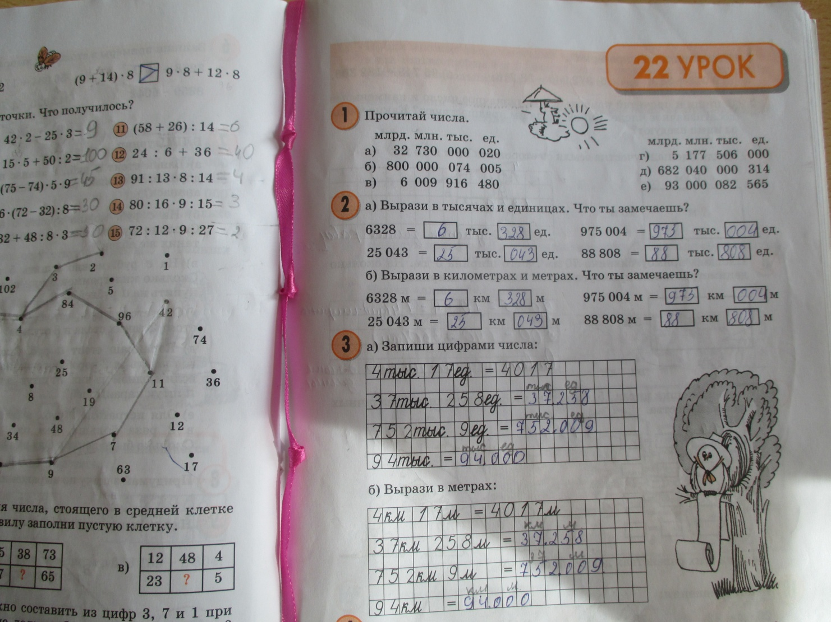

Приложение 4

Урок математики во 2 классе «Единицы измерения длины». Этап «Открытие нового знания»

- Я хочу обратиться к вам с просьбой. С собой в путешествие я взяла 4 одинаковые веревки. Как вы думаете, зачем в путешествии нужна веревка?
- Длину предметов люди стали измерять издавна, но мерки для измерения были разные.(Дети знакомятся с помощью мультимедийной презентации с древними мерками измерения длины)
- У меня есть предложение. Давайте измерим наши веревки этими мерками.
1 группа – в шагах
2 группа – в ладонях
3 группа – в футах
4 группа – в локтях
- При работе не забывайте правила работы в группе
- Проверка практической работы: Веревки были одинаковыми. Какова их длина?
- Почему результаты разные?
-Что же нам делать? Как же узнать длину веревок?
-Выдвигаем гипотезу: Если нужно произвести измерение, то достаточно любой мерки.
- У вас на партах полоска и мерка. Сейчас мы работаем с красной полоской. Измерьте ее меркой.
- Сколько раз ваша мерка помещается в отрезке? ( выходят по 1 чел. с ряда)
У каждого ряда разные результаты.
- Значит отрезки разные? В чем же проблема?
- Какие у вас есть предложения?
Оказывается, для верного измерения длины, необходима универсальная мерка.
- Общепринятой меркой или единицей измерения является сантиметр, а измерения производят с помощью измерительного прибора – линейки.
- Давайте попробуем измерить эту полоску с помощью сантиметра.
-Как это сделать? Кто знает?
- Посмотрите. Сантиметр – это отрезок, соединяющий 2 соседние цифры на линейке.
- Чтобы измерить нашу полоску, нужно приложить линейку к началу полоски, но так, чтобы деление линейки в значении 0 совпало с началом полоски. А конец полоски совпал с цифрой на линейке.
- Чему же равна длина нашей полоски? ( 9 см)
- Итак, мерка, с помощью которой мы измеряли полоску, называется сантиметр.
По-другому, мерки называют единицами измерения.
-Ну все же, давайте вернемся к проблеме с веревками. Мы выдвигали гипотезу: Если нужно произвести точное измерение, то достаточно любой мерки»
- Как нам измерить наши веревки? Давайте попробуем это сделать линейкой. Это удобно?
- Для удобства такие длинные предметы измеряют более крупными единицами измерения: это метр, дециметр, километр.
-Измеряем веревку метром.
Приложение 5
Лесенка успеха
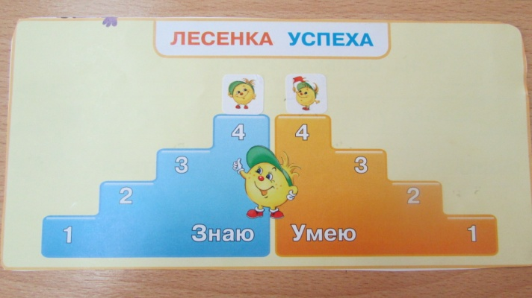
Приложение 6
Прием «Данет-ка».
Учитель загадывает нечто (число, предмет, литературного героя, историческое лицо и др.). Учащиеся пытаются найти ответ, задавая вопросы, на которые учитель может ответить только словами: "да", "нет", "и да и нет".
Например: на уроке по теме «Мы – жители вселенной» во 2 классе загадывается определенная планета, и ребята начинают задавать учителю вопросы:
- Это планета земной группы? - нет;
- Это планета – гигант? – да;
- Эта планета имеет гигантские кольца? – нет;
- Это самая большая планета? – да.
Ребята делают вывод, что это планета Юпитер.
Прием «Удивляй»
Учитель находит такой угол зрения, при котором даже хорошо известные факты становятся загадкой.

Например: На уроке окружающего мира «Три состояния воды» в 3 классе детям предлагается небольшой рассказ.
«Однажды, в небольшой африканской стране ребятам читали рассказ об удивительной стране, в которой люди ходят по воде! И самое интересное, что это был правдивый рассказ! А теперь посмотрите в окно! Разве мы с вами не ходим по воде? Мы так привыкли к воде, что не замечаем ее удивительных свойств».

Приложение 7.
Урок математики в 1 классе «Путешествие в космические дали». Работа с мини-кейсами.
- Перед вами маршрутные карты. Работаем со стороной 1.
- Мы- команда. Давайте вспомним правила работы в команде.
- Соедините карточки в порядке увеличения и вы поймете, на какую планету мы прилетим.
3-са 5-ту 8-р 10-н
- Используя знаки сравнения составьте равенства и неравенства. (на листочках)
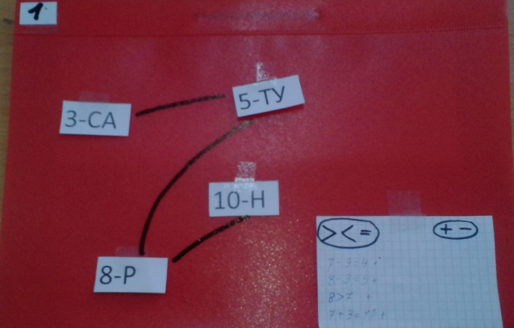
Сдайте полученные результаты в ЦУП.
- Мы прибыли на планету Сатурн. Вокруг этой планеты вращается кольцо космической пыли, которая создаёт свечение. Вот почему он выглядит таким нарядным в отличие от других планет
- А что это здесь лежит? Да это же таинственное послание от жителей Галактики.
- Как же нам его прочитать? (заслушать ответы детей)
В маршрутной карте на стороне 2 в конверте лежит послание. Соберите его на чистом листе, приклейте, и прочитайте, что получилось.
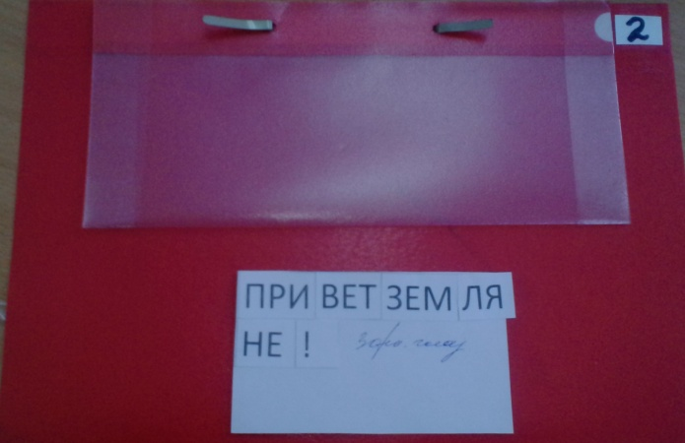
Приложение 8.
Мини-кейс для тренинговых занятий на развитие внимания и памяти
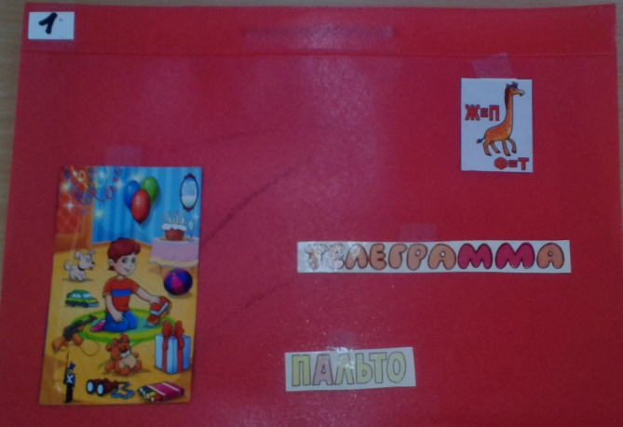

Приложение 9
Оценочная таблица в тетради ученика 2 класса
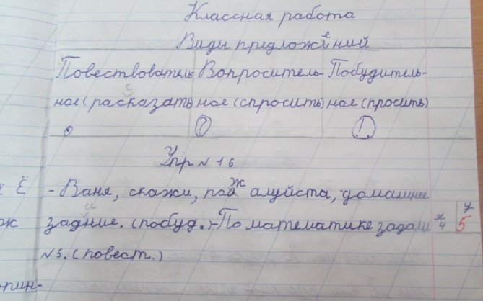
Приложение 10.
Карта «Растишка» по русскому языку
учени__ ___ класса _____________________________школы
_______________________________________________________
Дата проведения

_________ Написание слогов с буквами Е,Ё,Ю,Я _____________________________
_________ Большая буква в начале предложения _____________________________
_________ Знаки препинания в конце предложения _____________________________
_________ Сочетания ЧА-ЩА, ЧУ-ЩУ, ЖИ-ШИ _____________________________
_________ Сочетания ЧК, ЧН, НЩ _____________________________
_________ Безударные гласные в корне слова _____________________________
_________ Парные согласные в корне слова ______________________________
_________ Написание имен собственных ______________________________
_________ Разделительный мягкий знак _____________________________
_________ Звуковой состав слов ______________________________

Карта «Растишка» по математике
учени__ ___ класса _____________________________школы
_______________________________________________________
Дата проведения

_________ Вычислительный навык _____________________________
_________ Задания на сравнения _____________________________
_________ Увеличение, уменьшение на несколько единиц _____________________________
_________ Решение задач _____________________________
_________ Умение чертить отрезок заданной длины _____________________________
_________ Последовательность чисел _____________________________
_________ Определение закономерности ______________________________
_________ Задачи на смекалку ______________________________

Приложение 11

Скриншоты интерактивных шаблонов-бродилок к урокам рефлексии

Приложение 12.

Паспорт проекта «Хорошая книга ярче звездочки светит»
Название проекта: «Хорошая книга ярче звездочки светит»
Автор проекта: учитель начальных классов Поздеева И.А.
Состав проектной группы: учащиеся 4 класса
Цель проекта: формирование интереса к книге, истории ее создания и потребности в систематическом чтении литературных произведений.

Задачи проекта:
- изучить историю происхождения книги;
- определить жанровые предпочтения в чтении книг учащимися;
- научить отбирать нужную информацию, защищать свою работу.

Результат проекта:
- сообщения об истории возникновения книги;
- диафильм «Память сильнее времени»;
- отзывы о любимых книгах;
- творческие работы «Обложка моей любимой книги»;
- берестяные грамоты с пожеланиями «Письмо в будущее»

Тип проекта: групповой (для учащихся одного класса)

Продолжительность выполнения: учебный год (2014-2015гг)

Характер деятельности учащихся: творческий с элементами исследования

Предметно-содержательные области: межпредметный (литературное чтение, окружающий мир, информатика), выполняется в урочное и внеурочное время.

Этапы проектной работы:
- Подготовительный этап: октябрь 2014г.
- Определение темы и целей проекта;
- Определение источников информации;
- определение способов её сбора и анализа.
- Определение способа представления результатов (формы отчета).
2. Основной этап: ноябрь 2014г –апрель 2015г.
- Сбор информации;
- выполнение групповых заданий:
- оформление результатов в виде сообщений, отзывов, презентаций, творческих работ;
- анализ результатов и формулирование выводов.
3. Заключительный этап: май 2015г.
- выступление перед одноклассниками;
- анализ выполнения проекта;
- выявление причин успехов и неудач;
- закапывание берестяных грамот «Письма в будущее»

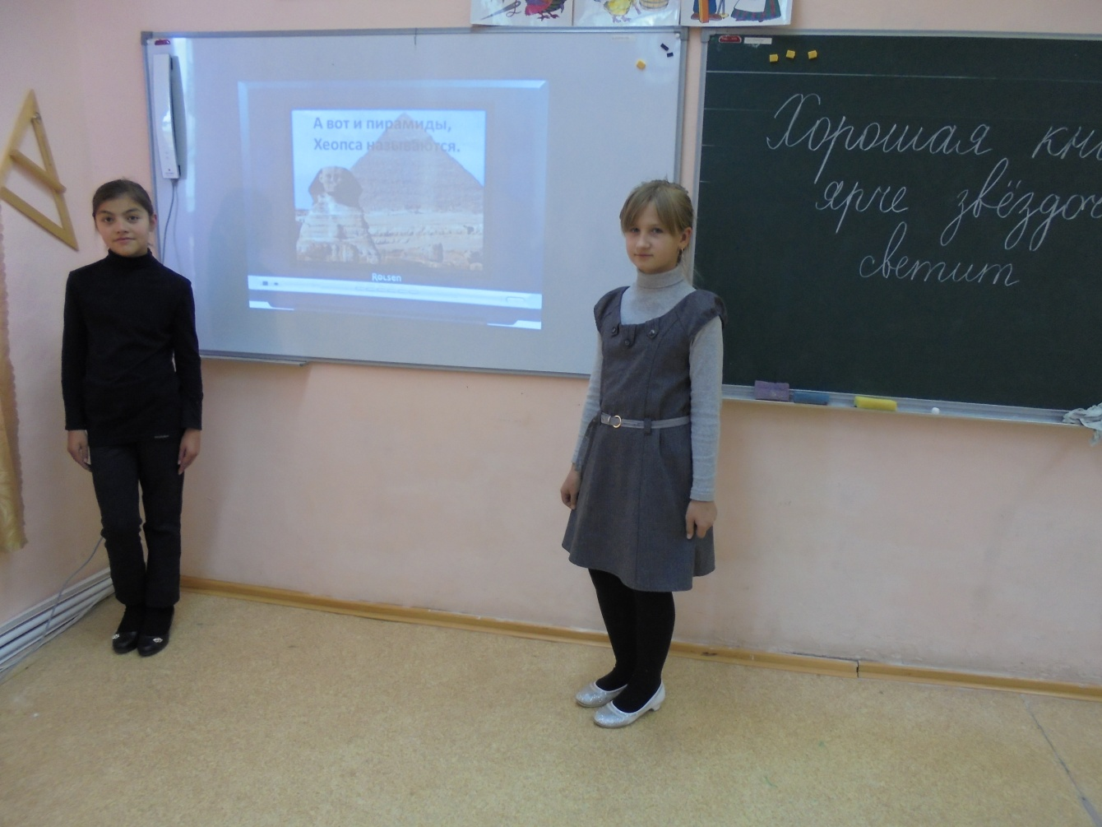

Приложение 13

ИЗО-студия «Радуга»
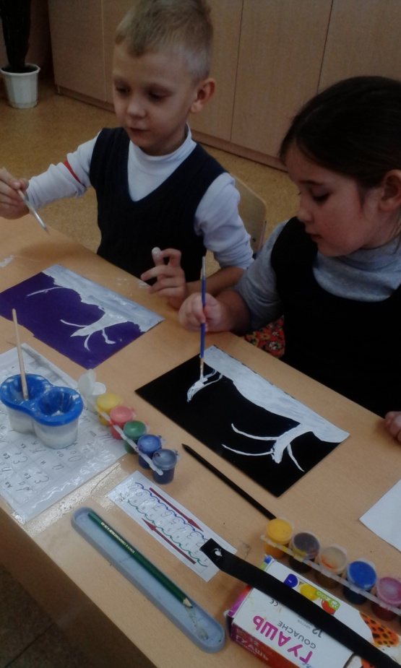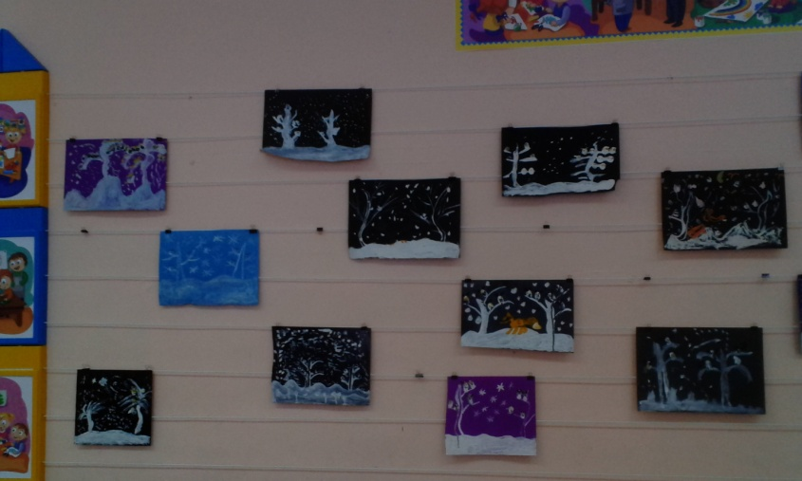

Приложение 14.
Танцевальный кружок «Каблучок»
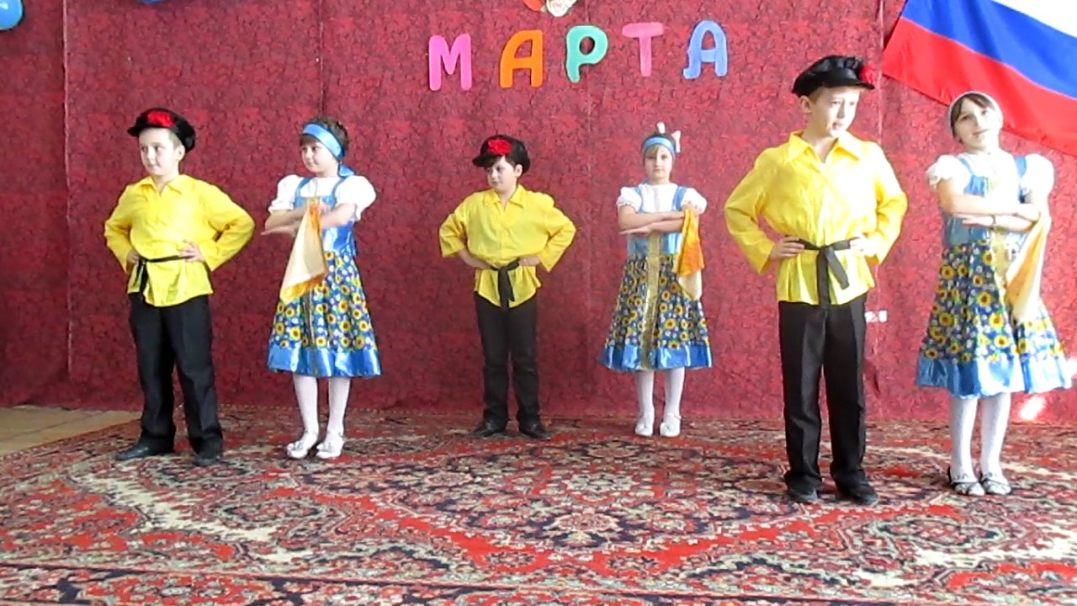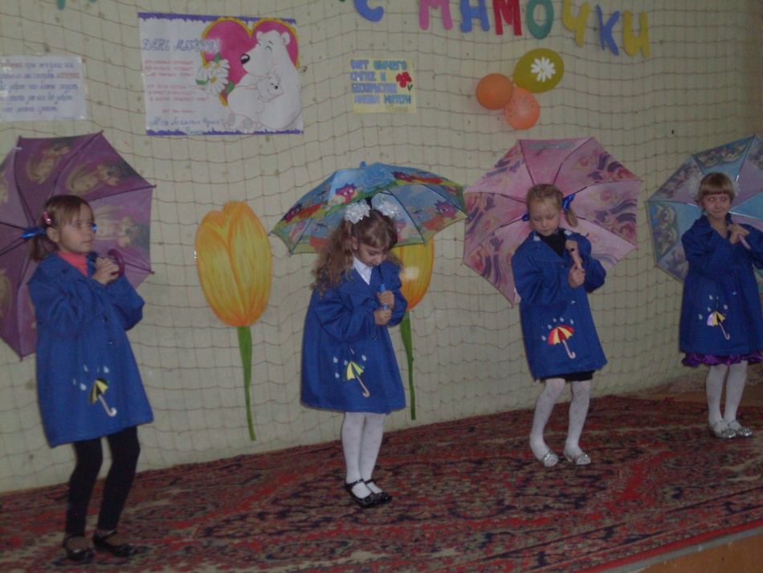

Приложение 15

Сценарий внеклассного мероприятия ко Дню матери
(составлена на основе передачи «Самый лучший муж»)

Ребенок: Я верю, что женщина –
Чудо земное!
Какого на Млечном пути
Не сыскать,
И если женщина –
Слово святое,
То трижды священное –
«Женщина- мать».
Ведущий Добрый вечер, наши милые и любимые мамы и бабушки. Именно Вам, мы сегодня дарим все красивые и теплые слова.
На белом свете есть слова, которые мы называем святыми. И одно из святых, теплых, ласковых слов – слово «мама». Слово, которое ребенок говорит чаще всего, – это слово «мама».
Слово, при котором взрослый, хмурый человек улыбнется, – это тоже слово «мама». Потому что это слово несет в себе тепло – тепло материнских рук, материнского слова, материнской души.
Сегодня, в этот праздничный день – День матери, день самого родного человека – мы поздравляем всех женщин, которым выпала такая счастливая и нелегкая в то же время судьба – быть матерью.
Мы знаем, что у каждой мамы в детстве была мечта. Одна мечтала стать артисткой, другая хотела быть известной пианисткой, третья мечтала – эстрадной певицей, кто-то хотел играть в театре, а кто-то мечтал стать суперзвездой, кто-то из вас хотел стать мамой сыночка, а кто-то мамочкой дочки. Чьей мамой быть лучше? Об этом вам расскажут ваши дети.
(реп про мам девочек и мальчиков)
Ну, что, определились? И сегодня мы с вами попробуем поспорить и узнать чья же мама самая лучшая!
Чтобы стать участниками спора необходимо завоевать это право. Для этого используем самый простой прием: играем в стульчики. Самые стойкие и ловкие мамы (6 человек) станут участниками нашего спора.
(игра Стульчики)
Итак, дорогие мамы! Сегодня вы попали на передачу «Самая лучшая мама». Ваши дети часто спорят, чья же мама лучше? Вот это мы сегодня и определим.
Итак участниками спора становятся: _________________________________________________________________________________________________________________________________________________________________________________________________________________________________
Правила игры очень простые. У каждого ребенка есть шишки – ставки. Их 30. Задача ребят выиграть спор. Чем выше ставка, тем более вероятно, что вы мамы, будете участвовать в конкурсе, и доказывать право называться самой лучшей мамой. После первого тура выбывает та пара, у которой наименьшее количество фишек. Та пара, которая участвовала в конкурсе и выиграла его, получает все поставленные фишки, проиграв же, она их теряет. После второго спора выбывает еще одна пара, после третьего – еще одна, и в финал выходят 2 пары.
Итак, начнем. Первая ставка равна 5 фишкам. Отложите 5 фишек на середину стола.
-Уважаемые мамы! Подумайте, что сейчас должна будет выполнить одна из вас.
(на доске слова ЧИСТИТЬ – МАСЛО)
Соведущий: (в руках картофель и нож)
Ваша задача проста: нужно почистить картофель. Вы спросите: причем тут масло? Да просто я нечаянно уронил его в масло. На все дается 2 минуты.
Ведущий: Итак, делаем ставки. Минимальная ставка – 3 картошки, максимальная – 10 картошин. Господа делаем ставки.
- Итак, к сожалению наш спор покидает пара ___________________________________.
Это всего лишь игра. Удачи вам.
- А сейчас рекламная пауза.
(песня-танец «Косички»)
- Продолжим. Уважаемые мамы! Подумайте, что сейчас должна будет выполнить одна из вас. ( на доске слова НАКОРМИТЬ – СКОВОРОДА)
Соведущий: Дорогие мамы! А сейчас хотелось бы посмотреть, как вы управляетесь на кухне. Ведь мы порой бываем такими прожорливыми!!! Ваша задача с помощью плиты (показывает) и сковородки разогреть картошку и накормить ей своего ребенка. Аппетит у него сегодня отменный, поэтому чем больше вы приготовите сковородок , тем лучше. Вы подходите к кухне, берете сковородку, накладываете ложечкой в нее пищу, ставим сковородку на плиту, нажимаем кнопочку и ждем, пока она выключится. Затем подходим к ребенку, кормим его, и идем дальше за следующей порцией. Если ваш ребенок уже сыт, можно кормить другого ребенка. Но у вас все
Ведущий: Итак, господа делаем ставки. Минимальная ставка – 3 сковородки, максимальная – 10 сковородок.
- Подсчитайте ваши фишки. Итак нашу игру покидает пара______________________.
Сегодня вам не удалось поймать удачу за хвост. Удачи вам!
А сейчас рекламная пауза ( танец «Цыганочка»)
- Мы продолжаем наш спор на самую лучшую маму. Следующее задание выявит финалистов игры!
Уважаемые мамы! Подумайте, что сейчас должна будет выполнить одна из вас.
( на доске слова ЗАВЯЗАТЬ – ПЕРЧАТКА)
Соведущий: Это очень простое задание. Вы мамы, очень часто заплетаете своим принцессам косички, завязываете бантики. Сегодня вам предстоит завязать как можно больше бантиков на косички, но сделать это нужно в перчатках и за 2 минуты.
Ведущий: Господа делаем ставки. Минимальная ставка – 2 бантика, максимальная – 10 бантиков.
- К сожалению, нам придется проститься с парой_______________________________.
Удачи вам!
- Итак, а сейчас финал. Победивший в этом споре может носить гордое звание самой лучшей мамы. Уважаемые мамы! Подумайте, что сейчас должна будет выполнить одна из вас. (на доске СОБРАТЬ – ШЕЯ)
Соведущий: Нужно помочь собрать портфель своему нерадивому ребенку. Но использовать для этого можно только шею. Перед вами учебные принадлежности и портфель. Вы подходите к предметам, берете один из них, зажимаете его шеей, подходите к своему ребенку, перекладываете предмет (без рук ) к шее ребенка, который несет его в портфель и кладет его туда руками. Ваша задача перенести то количество предметов, которое вы заявили! Удачи вам! Выиграв этот спор вы станете победителем, проиграв, подарите победу своим соперникам.
Ведущий: Делаем ставки господа! Минимальная ставка – 5 предметов, максимальная – 15 предметов.
- Итак, победителем нашей игры стала пара ____________________________________.
Поприветствуем победителей! Все участники сегодняшнего спора получают памятные грамоты от передачи в номинациях: самая лучшая мама, лучшая мама-повар, лучшая мама-дизайнер причесок, самая экстремальная мама, самая осторожная мама.
- Поздравляем Вас, милые мамы. И хочу, чтобы Вы знали, что ваши дети вас очень любят! Они так старались, чтобы порадовать вас, готовились к этому дню с трепетом и нежностью. Все эти эмоции они вложили в свои подарки для вас. Теперь у вас будет полный чайный комплект, под название Милая мамочка.
(дети дарят подарки)
А этот подарок вам от меня. Не расстраивайтесь, что некоторым из вас не пришлось сегодня поучаствовать в наших конкурсах. Ведь для каждого ребенка его мама всегда будет САМОЙ ЛУЧШЕЙ МАМОЙ НА СВЕТЕ!
(презентация поздравление для мам)
Приложение 16
1.Анкета для определения школьной мотивации Н.Г. Лусканова
Цель методики – определение школьной мотивации.

Рассматривая данные результативности этой диагностики, можно увидеть, что уровень мотивации учебной деятельности не снизился и составил 100%.
2.«Рисование по точкам» А.Л. Венгер
Цель методики: выявление уровня организации действий, умения руководствоваться системой условий задачи, умения преодолевать отвлекающее влияние посторонних факторов.

В результате диагностики можно отметить, что в течении 1-4 классов уровень организации собственных действий учащихся повысился с 20% в 1 классе до 75% - в 4 классе. Можно сказать, что учащиеся стали более организованными, научились руководствоваться системой условий задачи и преодолевать отвлекающее влияние посторонних факторов.
3.«Исследование школьной тревожности» Р. Тэмл, М. Дорки, В. Ален Цель методики: определить уровень школьной тревожности.

В процессе работы уровень тревожности учащихся понизился с 20% в 1-2 классах до 5% в 3-4 классах.
4.«Три оценки» А.И. Липкина Цель методики: определить уровень самооценки учащихся

В результате проведенной диагностики выяснилось, что уровень адекватной самооценки вырос с !0% в 1 классе до 65% в 4 классе.

5.«Исследование словесно-логического мышления» Э.Ф. Замбацявичене
Цель методики: исследование уровня развития и особенностей понятийного мышления, сформированности важнейших логических операций.

Данное исследование показало что уровень словесно-логического мышления постепенно повышался, в результате чего к 4 классу учащихся со средним уровнем мышления стало 50%, а с высоким уровнем словесно-логического мышления – 30% учащихся.

